浙江省2012年7月高等教育自学考试
伴奏试题
课程代码：00731
一、为指定的旋律配和声(本大题30分)
要求应用辅助四六和弦、终止四六和弦、属七和弦等。
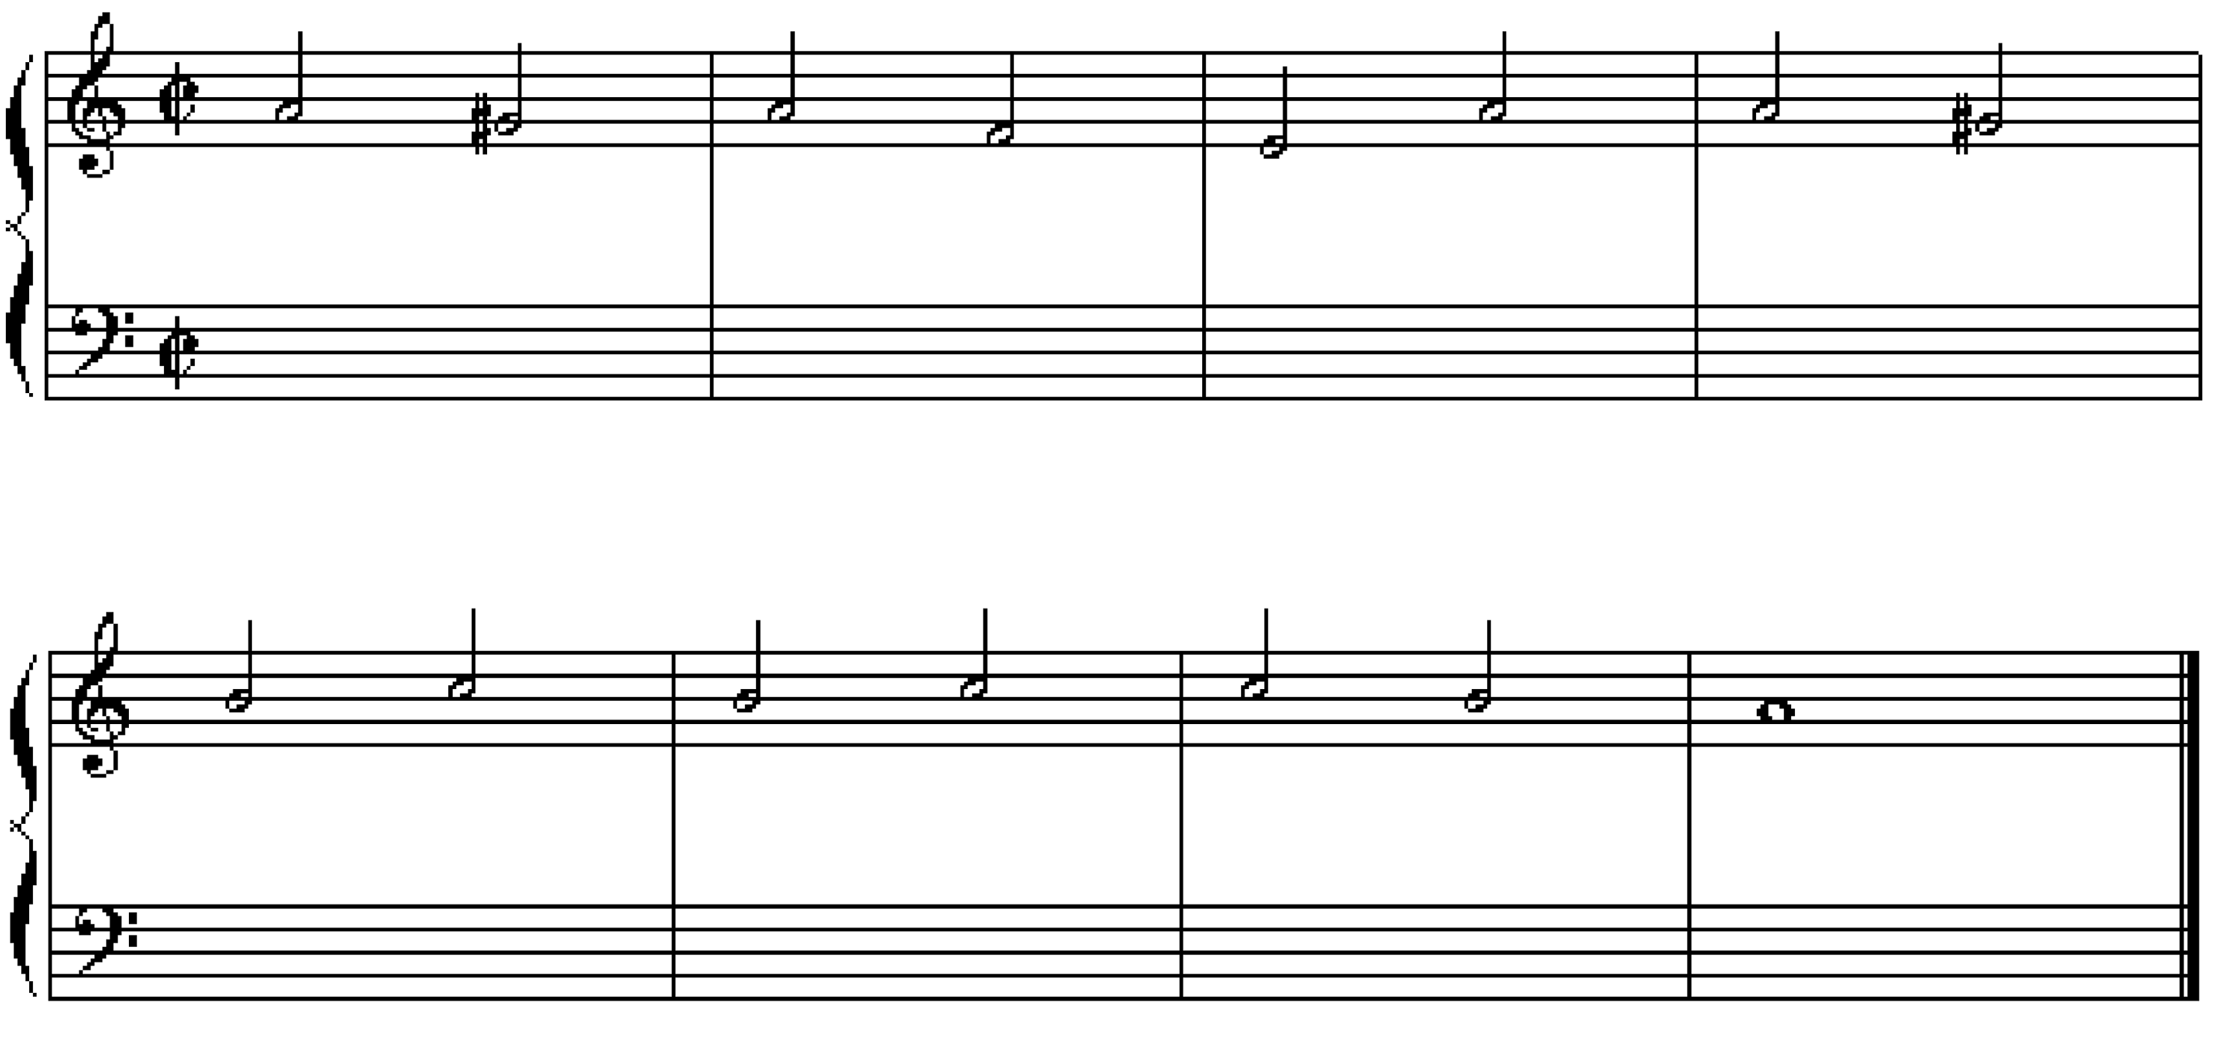
二、依据下列和声进行，按要求写作伴奏音型。(本大题共2小题，每小题10分，共20分)
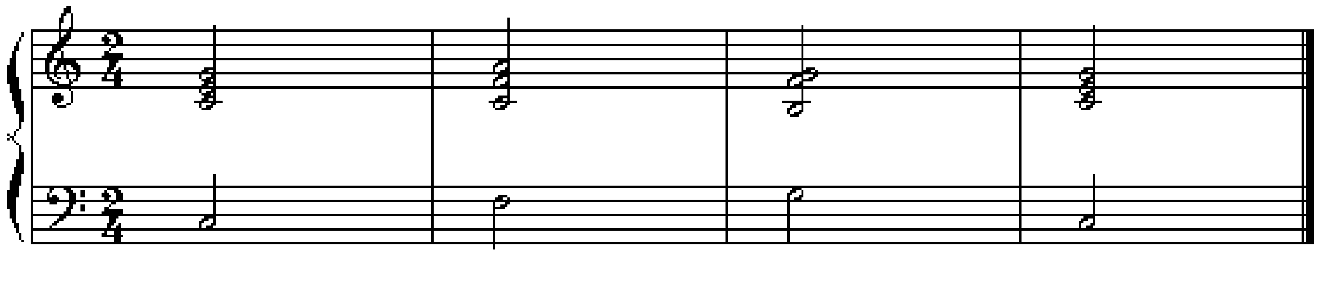
1.抒情风格的伴奏音型
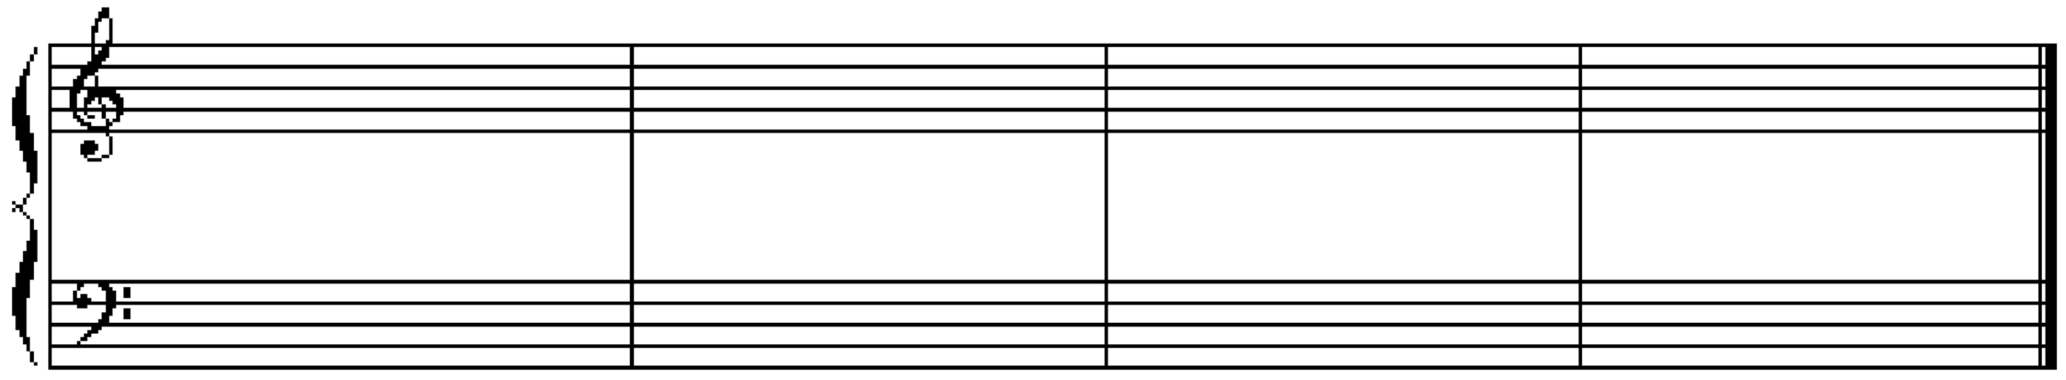
2.欢快舞曲风格的伴奏音型
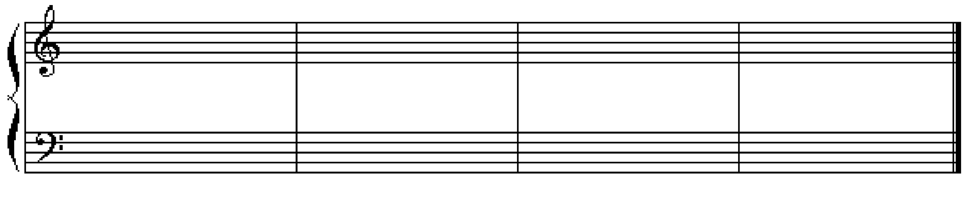
三、填空题(本大题共10小题，每空1分，共20分)
请在每小题的空格中填上正确答案。错填、不填均无分。
1.大三和弦由下向上以____________度与____________度构成，音响明亮，坚定。
2.和弦之间作连接时，除____________声部外，____________声部须作最近音的进行。
3.为旋律配置和弦的要领首先是明确旋律的____________，然后明确和声节奏、____________结构与终止式等，选择正三和弦、属七和弦弹奏。
4.不含旋律的伴奏中，经常弹奏的基本音型有柱式和弦音型、____________音型、分解和弦式音型以及____________音型等。
5.旋律的纵向加强因素常在旋律的主要部分，如强拍、____________等处辅以与____________、内声部相统一的和弦音。
6.在旋律进行的一个长时值时，常要作旋律的____________处理，如____________或过度与加花等。
7.和声的编配要以____________和弦为主。转位和弦为辅。过多的使用转位和弦，会使调式色彩、____________等受到影响而减弱。
8.不同和弦之间的连接、进行的特点，一般以和弦的根音为标志。二（七）度根音关系的和弦之间____________共同音，因此，它们之间的____________因素较大。
9.根据音乐的风格特点，可将旋律归纳为进行曲风格的旋律、____________风格的旋律和____________风格的旋律等。
10.键盘和声中和弦的标记方法有和弦____________标记法、和弦级别标记法、和弦____________标记法等。
四、名词解释(本大题共6小题，每小题5分，共30分)
1.属七和弦
2.和弦外音
3.密集排列法
4.平行八度
5.辅助四六和弦
6.阻碍终止

